แนวทางในการส่งผลการตรวจคัดกรองมะเร็งปากมดลูกที่มีผลผิดปกติ
ตั้งแต่ระดับ AS-CUS ขึ้นไป
- พยาบาลผู้รับผิดชอบ ตรวจสอบรายชื่อผู้รับบริการที่มีผลการตรวจคัดกรองมะเร็งปากมดลูกแล้วห้องพยาธิกายวิภาคลงผลในระบบคอมพิวเตอร์ ทุกวันช่วงบ่าย เพื่อดึงข้อมูลส่งแพทย์สรุปส่งผลด่วน จากโปรแกรมMIS
1.1 เปิดเข้าใช้งานโปรแกรม MIS ใส่รหัส PASSWORD/ USERNAME แล้ว Login
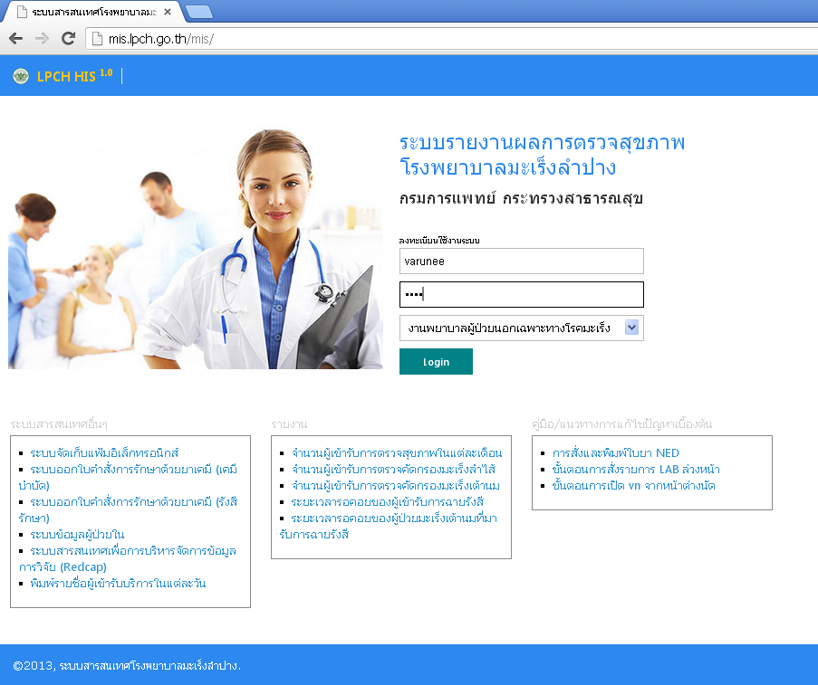

  - เลือกหัวข้อ พยาธิวิทยากายวิภาค
  - เลือกวันที่ ที่ต้องการตรวจเช็ค
  - จะมีรายชื่อผู้มารับบริการคัดกรองมะเร็งปากมดลูก แสดงและ มีแถบสีกำกับทุกราย โดยผู้ที่มีผลการตรวจปกติ จะมีแถบสีเป็น สีเขียว ถ้าผลผิดปกติจะมีแถบสีแดง
  - เจ้าหน้าที่ต้องเลือกรายที่มีแถบสีแดง แล้วเข้าไปดูผลทันที พิมพ์ผลการตรวจออกมา

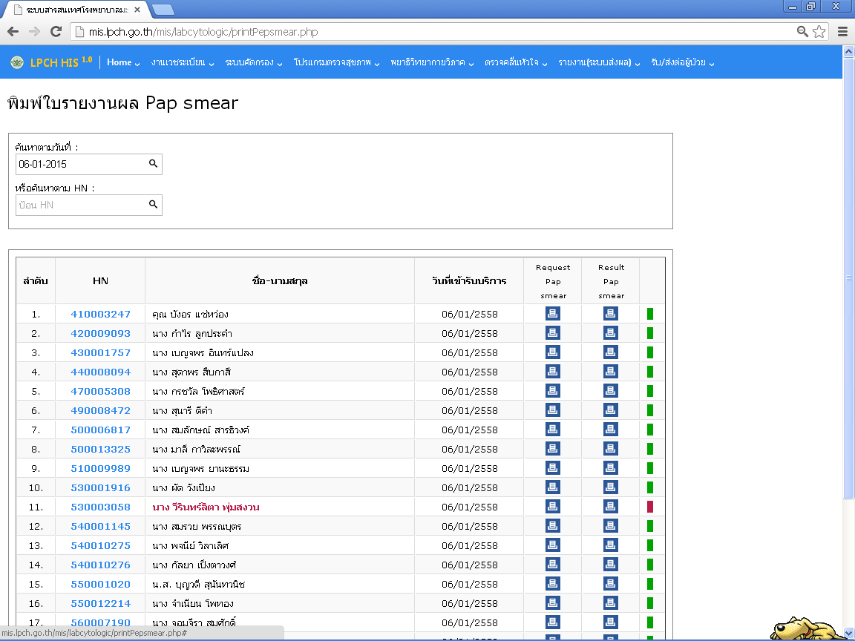

  - นำผลการตรวจส่งเข้ารายงานแพทย์เจ้าของไข้ เพื่อให้แพทย์รับทราบผล เพื่อดำเนินการต่อเช่น สรุปส่งผลด่วน หรือ โทรติดตามผู้ป่วยมารับการตรวจรักษา เพิ่มเติม

- ส่งเอกสารทางไปรษณีย์ ลงทะเบียน ส่งด่วน หรือ กรณีที่แพทย์จะให้มาตรวจเพิ่มเติม เช่น ให้มาทำ Colposcope ต้องมาตรวจสอบแฟ้มบันทึกนัดส่องกล้อง ที่เคาน์เตอร์เฉพาะทางเบอร์ 8 เพื่อจะได้ทราบวันที่จะต้องนัดผู้ป่วยมาส่องกล้องปากมดลูก พร้อมคีย์ใบนัดเข้าระบบ และแนบใบนัดพร้อมผลที่แพทย์สรุปส่งทางไปรษณีย์

